

|  |  |  |  |  |
| --- | --- | --- | --- | --- |
| ***Estudante:*** | | | | |
| ***Turma: 6º*** | ***Turno:*** | ***Data de Aplicação:*** | | ***3º Bimestre*** |
| ***Prof(a). Jaqueline Lima*** | | | ***Nota Final:*** | |
| ***INÍCIO: TÉRMINO:*** | | | | |
| ***PROVA DE MATEMÁTICA*** | | | | |
| ***INSTRUÇÕES GERAIS***  1. Confira atentamente a construção da prova. Qualquer falha de impressão ou falta de folhas deve ser comunicada ao professor no prazo máximo de **15 (quinze) minutos.**  2. Inicie a prova identificando todas as páginas com seu **nome e turma.**  3. Resolva as questões nos locais correspondentes usando caneta com tinta azul ou preta. Responda a lápis somente quando determinado.  4. Utilize somente o material autorizado. É proibido o uso de qualquer tipo de corretivo; de aparelho celular.  5. Esta prova é individual. Ao término do tempo, levante o braço e aguarde o fiscal recolher a prova.  6. A posse e/ou uso de meios ilícitos para a execução da prova é(são) considerado(s) falta disciplinar grave, acarretando a atribuição de **grau ZERO.**  7. As questões indicadas com **\***são questões de desafio e correspondem a um ponto adicional.  8. Esta prova vale de **0 a 10 (dez)**  **9. Em provas de exatas é obrigatório apresentação do cálculo, para validação da questão. Caso não conste será anulada.** | | | | |

1) Um aluno de Ensino Médio vai até o açougue, a pedido de seus pais, comprar 5 kg de carne para um churrasco em sua casa. Além da carne, ele compra 8 litros de refrigerante para oferecer aos convidados. Qual das alternativas a seguir possui os valores da quantidade de carne e de refrigerante, respectivamente, nas unidades tonelada (t) e mililitro (mL)?

a) 0,005 t e 8000 mL

b) 5000 t e 8000 mL

c) 0,005 t e 0,008 mL

d) 5000 t e 0,008 mL

e) 0,005 t e 0,8 mL

2) Das alternativas a seguir sobre a definição de poliedros, assinale aquela que for correta:

a) Prismas e pirâmides são os únicos exemplos de poliedros existentes.

b) Poliedro é um sólido em três dimensões com faces poligonais planas, bordas retas e cantos ou vértices.

c) Os elementos dos poliedros são os mesmos elementos dos polígonos, uma vez que ambos possuem vértices.

d) Um poliedro é um sólido geométrico limitado por qualquer tipo de superfície inclusive por partes arredondadas.

e) As esferas são poliedros.

3) Preciso colocar arame farpado em volta de um terreno retangular que mede 0,2 Km de largura e 0,3 Km de comprimento. Quantos metros de arame farpado devem usar?

a) 8000 m

b) 5000 m

c) 1000 m

d) 600 m

e) 500 m

4) Determine o valor em decímetros de 0,375 dam.

a) 37,5 dm

b) 3,75 dm

c) 0,0375 dm

d) 375 dm

e) 3750 dm

5) Sabendo-se que o lado de um quadrado mede 9 cm, calcule o seu perímetro.

a) 36 cm

b) 40 cm

c) 45 cm

d) 50 cm

e) 21 cm

6) Dois sólidos geométricos S1 e S2 têm suas planificações representadas abaixo, respectivamente, pelas figuras 1 e 2.

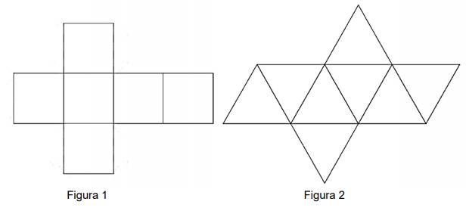

Em relação a esses sólidos, é CORRETO afirmar que o sólido

a) S2 é uma pirâmide.

b) S2 tem 17 arestas.

c) S1 tem 19 arestas.

d) S1 tem 8 vértices.

e) S2 tem 10 vértices.

7) Qual das alternativas abaixo, representa a quantidade correta de faces, vértices e arestas de um prisma pentagonal ?

a) 7 faces, 10 vértices e 15 arestas.

b) 6 faces, 9 vértices e 15 arestas.

c) 6 faces, 9 vértices e 15 arestas.

d) 12 faces, 15 vértices e 20 arestas .

e) 5 faces, 9 vértices e 15 arestas.

8) A planificação de um sólido geométrico é uma figura geométrica plana obtida a partir da superfície do sólido em questão. Assinale, das alternativas a seguir, aquela que contém as figuras bidimensionais obtidas da planificação do cone reto.

a) Um setor circular e um triângulo.

b) Um setor circular e um círculo.

c) Um triângulo e uma circunferência.

d) Um triângulo e um círculo.

e) Um setor circular e uma circunferência.

9) Calcule o valor do ângulos x no triângulo abaixo:

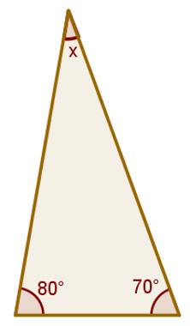

10) A planificação de um sólido geométrico é uma figura geométrica bidimensional formada pela superfície de objetos tridimensionais. Assim, a planificação de uma pirâmide de base pentagonal será formada por:

a) Um pentágono e cinco triângulos equiláteros.

b) Um pentágono e cinco triângulos.

c) Um pentágono e cinco triângulos congruentes.

d) Dois pentágonos e cinco retângulos congruentes.

e) Dois pentágonos e cinco retângulos.

11) Observe o desenho dos cartões X, Y, Z.

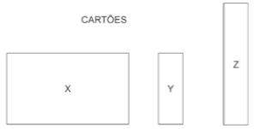

Usando cartões como esses e fita adesiva, Marina montou uma caixa sem tampa. Veja abaixo o desenho da caixa que ela fez.

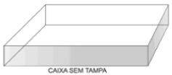

Para montar essa caixa, Marina usou:

a) Um cartão X, dois Y e dois Z.

b) Três cartões X, dois Y e dois Z.

c) Dois cartões X, dois Y e um Z.

d) Um cartão X, dois Y e um Z.

e) Dois cartões X, um Y e dois Z.

12) Para cada prego de 30 mm que uma máquina fabrica, perde-se 0,2 cm de arame. Quantos pregos podem ser fabricados  com um rolo de arame de 64 m de comprimento?

a) 2000 pregos

b) 5000 pregos

c) 6000 pregos

d) 4000 pregos

e) 3000 pregos

13) Se colocarmos o bloco retangular sobre a face ABCD, a face que fica voltada para cima é:

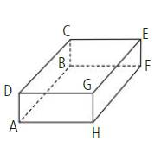

a) GHFE

b) ABFH

c) CBEF

d) ABCE

e) DCEG

14) (Enem 2012) Maria quer inovar em sua loja de embalagens e decidiu vender caixas com diferentes formatos. Nas imagens apresentadas estão as planificações dessas caixas.

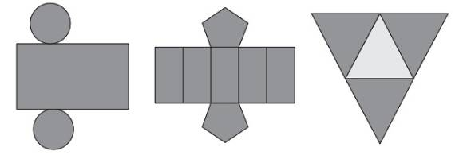

Quais serão os sólidos geométricos que Maria obterá a partir dessas planificações?

a) Cone, prisma de base pentagonal e pirâmide.

b) Cilindro, prisma e tronco de cone.

c) Cilindro, tronco de pirâmide e prisma.

d) Cone, tronco de pirâmide e pirâmide.

e) Cilindro, prisma de base pentagonal e pirâmide.

15) O tridecágono possui quantos lados?

a) 11

b) 12

c) 13

d) 14

e) 15

16) A figura seguinte mostra um modelo de sombrinha muito usado em países orientais.

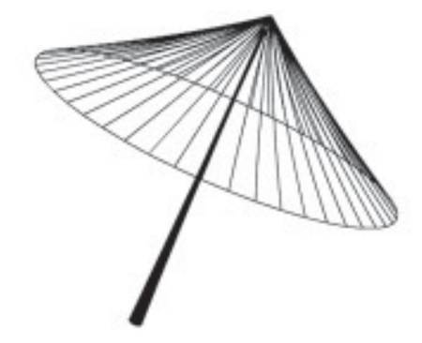

Esta figura é uma representação de uma superfície de revolução chamada de:

a) Cilindro

b) Cone

c) Pirâmide

d) Esfera

e) Prisma

17) Um mecânico de uma equipe de corrida necessita que as seguintes medidas realizadas em um carro sejam obtidas em metros: a) distância a entre os eixos dianteiro e traseiro;

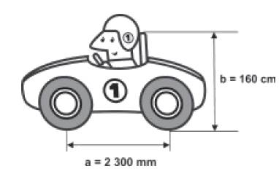

Ao optar pelas medidas a e b em metros, obtêm-se, respectivamente;

a) 2,3 e 1,6

b) 23 e 16

c) 230 e 160

d) 2.300 e 1.600

e) 0,23 e 0,16

18) A figura abaixo representa um dodecaedro regular. O número de faces do dodecaedro é:

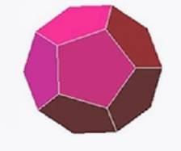

a) 9

b) 10

c) 11

d) 12

e) 15

19) Thomás construiu uma mesa usando pequenos cubos iguais, como na figura. Quantos cubos ele usou?

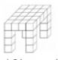

a) 30

b) 31

c) 32

d) 36

e) 40

20) Qual o nome do polígono de 15 lados?

a) eneágono

b) pentadecágono

c) icoságono

d) dodecágono

e) decágono